项目总结：

完成情况： 用到的技术： 用到的工具：

注册页 Js原生 Hbulid

登录页 Jq Git

首页 Require Github

列表页 Cookie 各种前端切图、吸色等插件

详情页 Ajax Ps

Sass

忘记用gulp了-_-!!!

**引导：**

注意：项目中的图片用的是连接,所以要在**有网**的情况下浏览，还有一个问题是在其他浏览器部分图片不显示，所以要用**谷歌**。不知道为啥。

1.

**注册页**

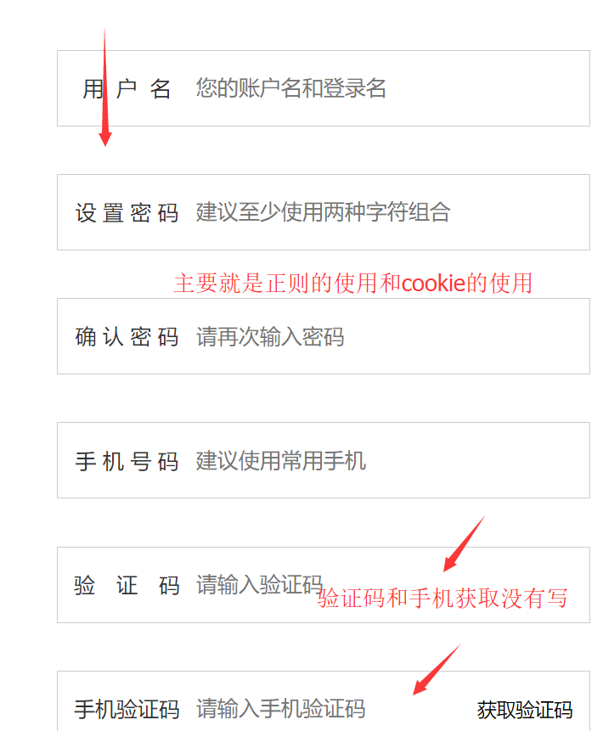

**登录页**

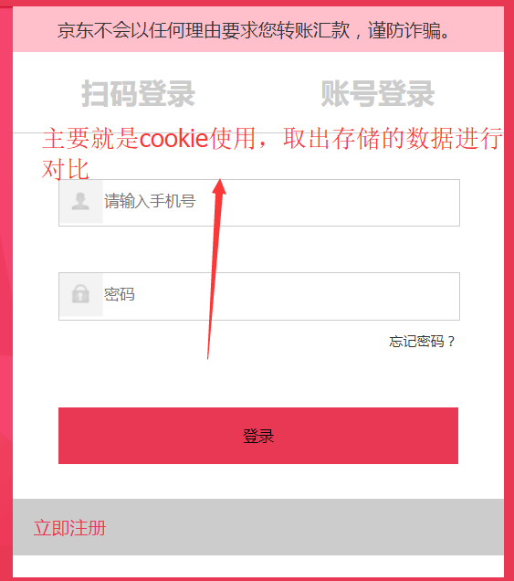

3.

**首页**

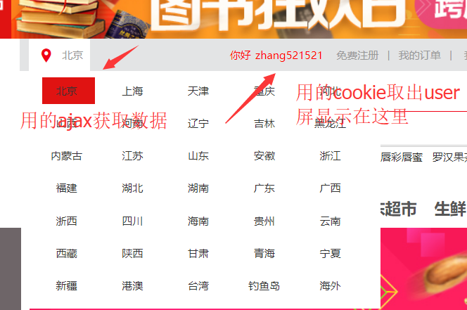

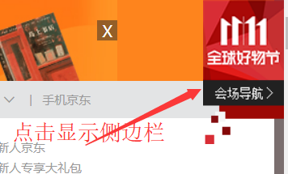

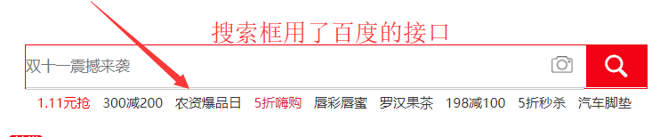



4.

列表页

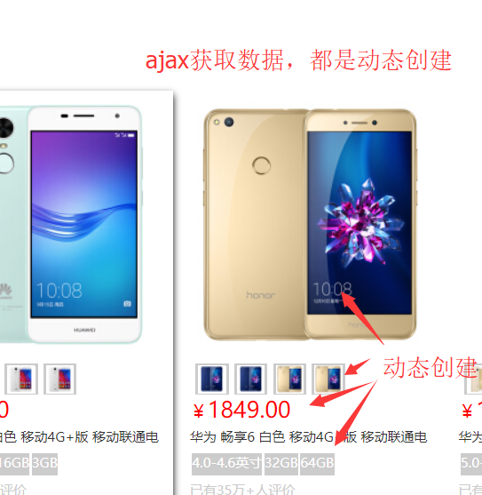

点击进入详情页

5.

详情页

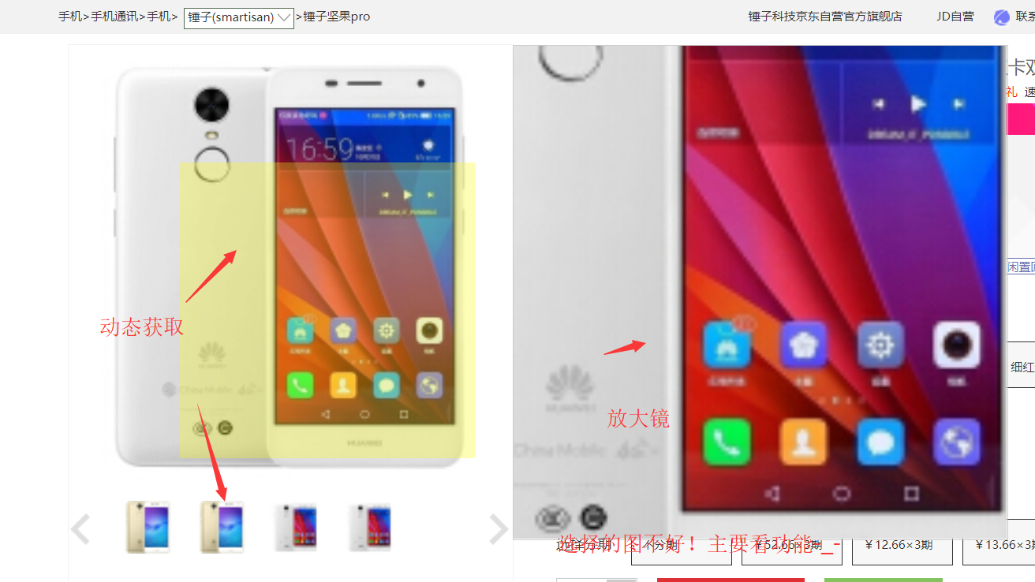

Ps：头部尾部分离，load()方法获取

总结：

选择京东项目主要是因为想挑战一下，并且京东功能比较多，全方面练习一下，时间问题，有些细节还是没有来得及做，里面有很多特效，以上没有一一展示，仔细浏览时可以发现。通过这次的项目，也是弥补了我没留级时候的一些遗憾，比如说：模块化的使用，面向对象的熟悉程度，还有对jq的熟悉程度，当然还有一些工具，比如git、新学了github等等吧。